STRONG
RO-07-317774
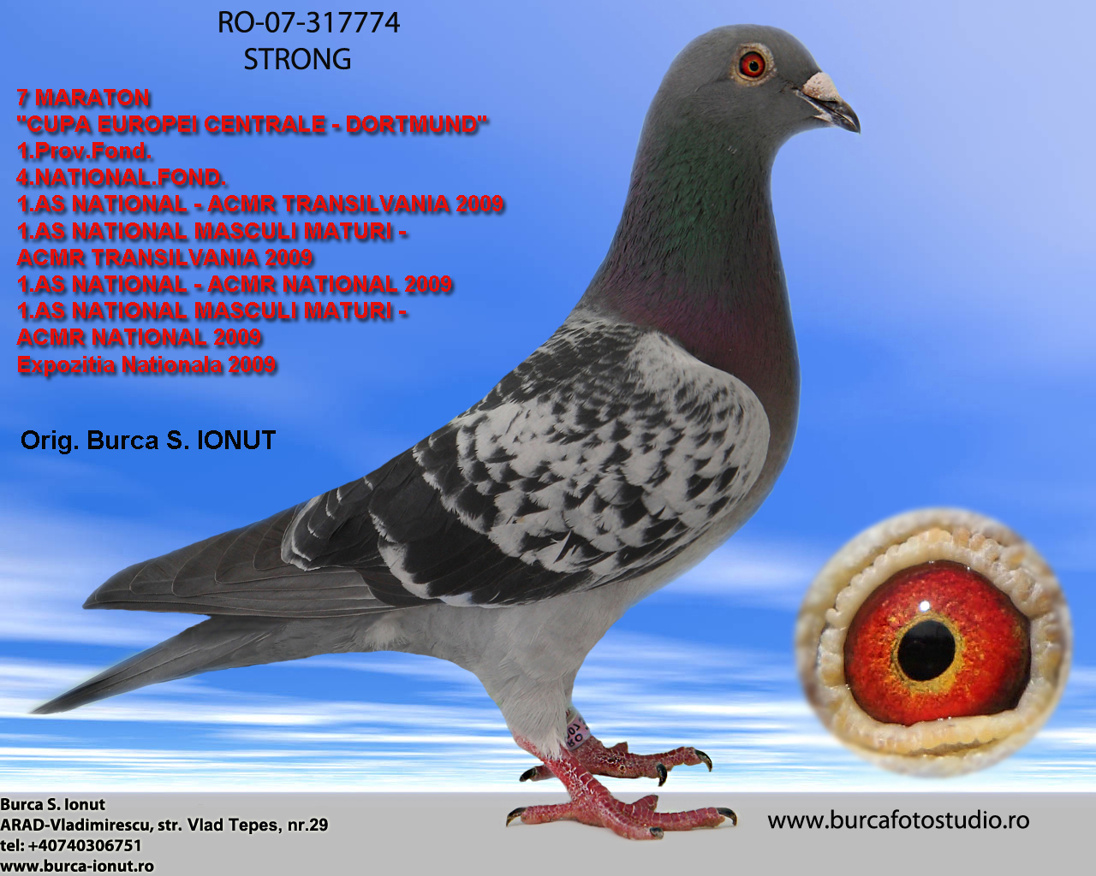
Descendent din "OLANDEZU" – Bertus Timmer x RO-04- Fara Inel - Habaci Calin ( din originali Marcel Cadariu ).
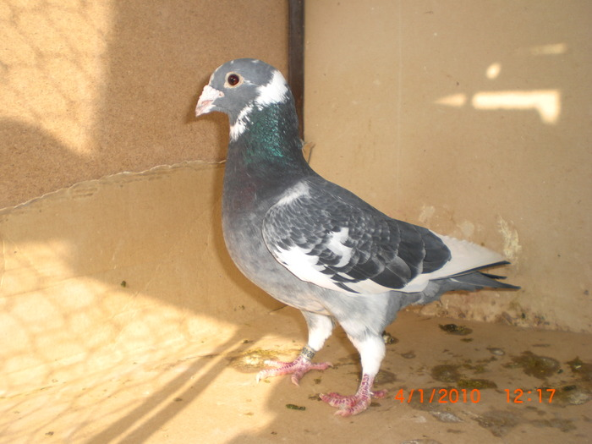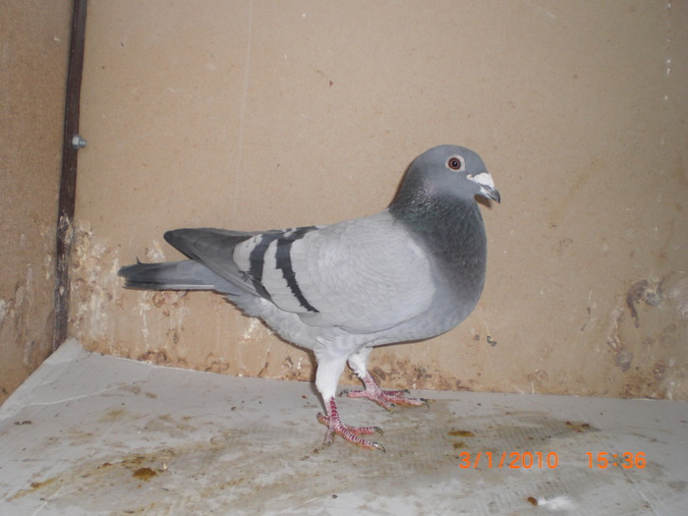
"OLANDEZU" este un Jan Aarden pur pe linia lui "DOLLE"
Tata mamei este Aarden x Herbots -linia "NATIONAL 1".
Bunica din partea mamei este Horemans x Silvere Toye.
Mama este sora de pe tata cu "ALBASTRU" al lui Habaci Calin, care in 2009 a fost loc 1 FOND.PALMARES.Maturi pe ARAD si 18.National Fond-Palmares 2008-2009 plus multe alte rezultate foarte bune.
Rezultate >>>>

7* Internatinal Maraton EUROPA
"CUPA EUROPEI CENTRALE”
Dordmund – Germania

Ca pui: 2007 = 7 angajari / 2 clasari

Yearling: 2008= 9 angajari / 5 clasari ( plus 1 etapa maraton care o clasa, dar nu am ajuns cu ceasul, am avut accident )

1. Gyor 10.05.2008 333360 km 6097 p/ 699
2. Cegled 07.06.2008 166139 km 875 p/ 144
3. Sopron 17.05.2008 403087 km 1331 p/ 180
4. Regensburg 21.06.2008 767850 km 3361 p/ 105
5. Wells 05.07.2008 601450 km 858 p/ 96

Maturi: 2009 = 11 angajari / 8 clasari ( un individ care claseaza atat la 166 km cat si la 860 km).

1. Cegled 25.04.2009 166139 km 6241 p/ 124
2. Dabas 02.05.2009 196089 km 6033 p/ 149
3. Gyor 20.06.2009 333363 km 392 p/ 26
4. Gyor 09.05.2009 333363 km 1402 p/ 102
5. Tenelohe 17.07.2009 860538 km 1505 p/ 1 --vant din fata si canicula
6. Aldorf 01.08.2009 830582 km 859 p/ 2 --vant din fata si canicula
7. Amstetten 23.05.2009 541298 km 8351 p/ 87
8. Scharding 05.06.2009 653919 km 6196 p/ 1031

***NOTA*** : A zburat la peste 800 km cu toata zona de Vest + Centru, cu clemare dubla

Locul 1 NATIONAL in LOTUL ROMANIEI la categoria MARATON, participant la CUPA "EUROPEI CENTRALE" - GERMANIA.

CLUB MARATON recunoscut de F.C.P.R.
1*Nat.categoria.As National - ACMR
1*Nat.categoria.As National Masculi.Maturi - ACMR

1*Transilvania.As National - ACMR
1*Transilvania.As National Masculi Maturi - ACMR

In Campionatul F.C.P.R.

3*Prov.General.Maturi
69*Nat.General.Maturi
1*Prov.Fond.Maturi
4*Nat.Fond.Maturi
23*Prov.Fond-Palmares.Maturi
206*Nat.Fond-Palmares.Maturi

Prezent in Expozitia Nationala si cea Internationala !!!

AN 2010=6 clasari

1. Cegled 24.04.2010 168753 km 6947 p/ 100
2. Dabas 01.05.2010 196151 km 1827 p/ 218
3. Bratislava 14.05.2010 384068 km 3844 p/ 632
4. Jihlava 29.05.2010 562167 km14422 p/ 163
5. Agfalva 05.06.2010 408612 km 2922 p/ 111
6. Scharding 12.06.2010 650396 km11941 p/ 174 - 37*C - CANICULA

Din pacate prima etapa de REGRNSBURG din 2010, ia fost fatala, deoarece a plouat iar la Szeged ( 80 km distanta de casa ) c-am in timpul de sosire a dat cu grindina si probabil a ocolit. S-a reintors acasa in a-4-a zi. A mai fost angajat in 2 etape de fond cu situatie de cuib si in forma, dar nu a mai putut face fata. Cred ca pe interior are probleme si am decis sa il retrag in compartimentul de reproductie. Era la un pas de a ajunge in Olimpiada.

49.Prov.General.Maturi
544.Nat.General.Maturi
10.Prov.General.Palmares.Maturi
62.Nat.General.Palmares.Maturi
A fost oferita suma de 5.000 euro, dar nu s-a acceptat !!!
In prezent se afla in compartimentul de Reproductie Propriu.
__________________________________________________________________________________

Este tatal lui >>>>

“ SONY – STRONG “ RO-12-847277
Lot Zbor
AN 2013
1.Erd 10.05.2013 232052 5978 670 112.08 VITEZA
AN 2014
1.Sopron 19.05.2014 402490 4000 32 8.00 VITEZA+DEMIFOND
2.Dabas 02.05.2014 196793 4191 48 11.45 VITEZA
3.Kecskemet 27.04.2014 153557 3807 95 24.95 VITEZA
4.Abda 09.05.2014 339008 6559 842 128.37 VITEZA+DEMIFOND
5.Tabor 14.06.2014 623536 6255 136 21.74 DEMIFOND+FOND
6.Berlin National 06.08.2014 939318 3701 6 1.62 MARATON
7.Schwerin National 18.07.2014 1091850 1995 39 19.55 MARATON
8.Leipzig 28.06.2014 871741 1692 81 47.87 MARATON

7*Jud.Maraton.Mat.'14
17*Prov.Vest.Maraton.Mat.'14
6*Jud.AS.Maraton.Mat'14
12*Prov.Vest.AS.Maraton.Mat.'14
1*Jud.Maraton.Extrem.Mat.'14
4*Prov.Vest.Maraton.Extrem.Mat.'14
1*Jud.Maraton.National.Mat.'14
2*Prov.Vest.Maraton.National.Mat.'14
9*Jud.General.Mat.'14
24*Prov.Vest.General.Mat.'14

“ RAJIV – STRONG “ RO-12-847311
AN 2013
1.Abda 18.05.2013 338807 3272 163 49.82 VITEZA+DEMIFOND
2.Berlin National 12.07.2013 939219 467 8 17.13 MARATON

4*National.Berlin.Yaling
8*Zonal. Berlin - 467 p - 939 km
20*National.Berlin - 1993 p
163/3272 p - 338 km
AN 2014
1.Kecskemet 27.04.2014 153557 3807 78 20.49 VITEZA
2.Sopron 19.05.2014 402490 4000 187 46.75 VITEZA+DEMIFOND
3.Abda 09.05.2014 339008 6559 346 52.75 VITEZA+DEMIFOND
4.Dabas 02.05.2014 196793 4191 281 67.05 VITEZA
5.Tabor 14.06.2014 623536 6255 63 10.07 DEMIFOND+FOND
6.Tabor 31.05.2014 623555 8461 1182 139.70 DEMIFOND+FOND

126*Jud.Demifond.Mat.'14
95*Jud.General.Mat.'14

“LUNA – STRONG “ RO-12-847312
AN 2014
1.Abda 09.05.2014 339008 6559 354 53.97 VITEZA+DEMIFOND
2.Kecskemet 27.04.2014 153557 3807 548 143.95 VITEZA
3.Dabas 02.05.2014 196793 4191 748 178.48 VITEZA
4.Leipzig 28.06.2014 871741 2893 17 5.88 MARATON

"GALDIATORUL" RO-09-104117-M
AN 2009
1.Cegled 6 24.08.2009 166139 2335 p 223 95.50 VITEZA
2.Dabas 2 06.09.2009 196089 2136 p 262 122.66 VITEZA
AN 2010
1.Bratislava 14.05.2010 384068 1198 p 28 26.17 VITEZA+DEMIFOND
2.Dabas 12.06.2010 196167 691 p 76 143.83 VITEZA
3.Gyor 08.05.2010 319022 5957 p 963 170.56 VITEZA+DEMIFOND
4.Jihlava 29.05.2010 562167 14422 p 619 53.00 DEMIFOND+FOND
5.Agfalva 05.06.2010 408612 2922 p 245 109.73 DEMIFOND
A fost angajat in 10.07.2010 la etapa de DABAS,196 km, unde porumbeii au fost lansati pe ploaie. Nu s-a mai intors.

"LIBELA" RO-09-104117-F
AN 2009
1.Cegled 5 15.08.2009 166139 2220 p 74 33.33 VITEZA
2.Dabas 1 29.08.2009 196089 1074 p 80 74.49 VITEZA
AN 2010
1.Dabas 12.06.2010 196167 691 p 15 28.39 VITEZA
2.Gyor 08.05.2010 319022 1484 p 79 57.03 VITEZA+DEMIFOND
3.Dabas 26.06.2010 195814 926 p 129 173.53 VITEZA
4.Agfalva 05.06.2010 408612 2922 p 405 181.38 DEMIFOND
AN 2011
1.Nitra 21.05.2011 348824 15238 p 1074 70.33 VITEZA+DEMIFOND
2.Szolnok 30.04.2011 144036 1469 p 108 73.52 VITEZA
3.Godollo 13.05.2011 222603 5812 p 1012 174.12 VITEZA
*** De la prima etapa de fond,Jijlawa, s-a intors dupa 1 saptamana, lovita de uliu. A fost retrasa, si nu a mai concurat.

“ FRUMOASA – STRONG “ RO-13-42100
AN 2014
1.Kecskemet 27.04.2014 153557 6710 599 89.27 VITEZA
2.Dabas 02.05.2014 196793 4191 382 91.15 VITEZA
3.Tabor 14.06.2014 623536 6255 401 64.11 DEMIFOND+FOND
4.Tabor 28.06.2014 623506 1295 86 66.41 DEMIFOND+FOND
5.Tabor 31.05.2014 623555 8461 762 90.06 DEMIFOND+FOND
31*Jud.Fond.Tin.'14
181*Prov.Vest.Fond.Tin.'14

“ LALEAUA ROSIE ” RO-09-104269
Bun reproducator in Crescatoria Brad Ovidiu
"Fiica STRONG" RO-09-105890
Buna Reproducatoare, din pacate a fost mancata de sobolan.
"Fiu STRONG" RO-09-105891
Bun reproducator dupa care a fost achizitonat de Vintila Dorin – Timis
"Fiu STRONG 575" RO-10-0384575-M
Se afla in Compartimentul de Reproductie la Malinche Iulian - Braila
"WILLY SMITH" RO-10-0390445
- 3 clasari Columbodrom "ANDREI SAGUNA" actualmente F.C.I. – ONE LOFT
“ Fiu STRONG 628 ” RO-10-390628
Achizitionat de Salasan Calin – Arad. Bun reproducator in crescatoria acestuia.
“ Fiu STRONG 687 ” RO-10-390687
Achizitionat de Cantaretu Sorin – Caras- Severin – Otelu Rosu
“ 688 ” RO-10-390688
Achizitionat de Cantaretu Sorin – Caras- Severin – Otelu Rosu
“ SORIN “ RO-11-558005
Achizitonat de Ing.Mecea S. + Miculit L. – Arad
“ LIVIU ” RO-11-558006
Achizitonat de Ing.Mecea S. + Miculit L. – Arad
“ ALAMERA – STRONG ” RO-11-558089
Direct in Compartimentul de Reproductie. Buna Reproducatoare.
In Prezent la Reproductie – Tandem Lazar + Burca – Caras – Severin
“ STRONG – MARATON LADY ” RO-11-558159
Achizitionata de Stoica Eugen – Arad
“ SUN 160 STRONG “ RO-11-558160
Achizitionat de Crainiceanu Flavius – Bocsa – Caras-Severin
“ MARATON LINE “ RO-11-558281
Achizitionat de Ing.Mecea S. + Miculit L.
“ MARATON LINE 282 “ RO-11-558282
Achizitionat de Ing.Guiu Pavalas
“ SUMMER x STRONG Line “ RO-11-940401
Achizitionat de Dogaru Ion – Belgia
“ SUMMER x STRONG Line “ RO-11-940402
Reproductie Dr.Bolog Marcel – Campeni – Alba
“ AMDERA – STRONG “ RO-12-847147
Lot Zbor
“ BURCA – STRONG 184 “ RO-12-847184
Achizitionat de Costache Nastase – Arges
“ BURCA – STRONG 348 “ RO-12-847348
Reporductie Stoica Eugen – Arad
„ NAN LU – STRONG ” RO-12-847349
Tandem – Comb. Nicoara + Burca – Medias - Sibiu
“ BOB – STRONG “ RO-12-847406
Bun Reproducator la Dr. Oros Bogdan - Bihor
“ Fiu STRONG – Ionut “ RO-12-847425
Bun Reproducator Brad Ovidiu – Arad
“ PHILADELPHIA STRONG “ RO-12-847257
Direct Reproductie
“ RONY – STRONG “ RO-12-847458
Achizitionat de Antofie Catalin – Dambovita
“ ESTERA – STRONG “ RO-13-42010
Direct Reproductie
“ ADELAIDE – STRONG “ RO-13-847011
Direct Reproductie
“ VIKI – STRONG “ RO-13-42015
Achizitionat de Ing.Mecea S. + Miculit L.
“ 024 BURCA x CIOBANU “ RO-13-42024
Buna Reproducatoare la Ciobanu B. – Suceava
“ AMUR – STRONG “ RO-13-42026
Achizitionat de Ing.Mecea S. + Miculit L.
“ JAN – STRONG “ RO-13-42031
Reproductie Dr.Ing.Agud V. – Arad
“ 044 BURCA x CIOBANU “ RO-13-42044
Buna Reproducatoare la Ciobanu B. – Suceava
“ Fiica STRONG x SUMMER “ RO-13-42006
Buna Reproducatoare la Ciobanu B. – Suceava
„ FLORA – STRONG ” RO-14-527775
Achizitionata de Pusac Adi – Suceava

NEPOTI / NEPOATE >>>>>

“ INVINGATORUL – MITA ” RO-12-847256 – Din partea lui “ ALAMERA – STRONG ” RO-11-558089
Bun zburator
AN 2013
1.Trnava 08.06.2013 377099 3086 406 131.56 VITEZA+DEMIFOND
2.Erd 10.05.2013 232052 5978 1083 181.16 VITEZA
3.Benesov 15.06.2013 645264 6296 162 25.73 FOND
AN 2014
1.Tabor 31.05.2014 623555 4664 56 12.01 DEMIFOND+FOND J
2.Tabor 28.06.2014 623506 1295 18 13.90 DEMIFOND+FOND C
3.Tabor 14.06.2014 623536 6255 135 21.58 DEMIFOND+FOND GJ
4.Tabor 13.07.2014 623519 2714 204 75.17 DEMIFOND+FOND GJ
5.Tabor 26.07.2014 623513 1691 255 150.80 DEMIFOND+FOND GJ

38*Jud.Demifond.Mat.'14
161*Prov.Vest.Demifond.Maturi'14
11*Jud.Fond.Mat.'14
36*Prov.Vest.Fond.Mat.'14
9*Jud.AS.Fond.Mat.'14
27*Prov.Vest.AS.Fond.Maturi'14

RO-10-0390451 "TOP" - angajat la Columbodrom "ANDREI SAGUNA" actualmente Columbodrom F.C.I.
Din partea lui RO-09-104117-F "LIBELA"
- 4 clasari
- 1 x loc 1* castigator 100 Euro.
__________________________________________________________________________________

"SUPER HEN" RO-10-0390538 - Din partea lui RO-105890-F "Fiica STRONG"
Total = 21 clasari si 2 x Expo -
AN 2010=2/2 clasari
1.Cegled 14.09.2010 171274 816 p 5 8.95 VITEZA
2.Dabas 21.08.2010 196133 1236 p 15 14.64 VITEZA
AN 2011
**- Cea mai buna femela yarling din Crescatorie.
1.Nitra 21.05.2011 348824 5797 p 3 0.52 VITEZA+DEMIFOND
2.Nitra 04.06.2011 348747 6660 p 15 2.25 VITEZA+DEMIFOND
3.Szolnok 30.04.2011 144036 5681 p 29 5.10 VITEZA
4.Trnava 16.07.2011 376383 2581 p 32 12.40 VITEZA+DEMIFOND
5.Jaszbereny 27.06.2011 184941 1286 p 18 14.00 VITEZA
6.Jaszbereny 09.07.2011 184870 778 p 12 15.42 VITEZA
7.Nitra 18.06.2011 348798 281 p 6 21.35 VITEZA+DEMIFOND
8.Godollo 13.05.2011 222603 5812 p 364 62.63 VITEZA
9.Jaszbereny 07.05.2011 184871 1526 p 200 131.06 VITEZA
10.Jihlava 29.05.2011 562237 12914 p 2069 159.99 DEMIFOND+FOND
3*Jud.Viteza.Tineret
National
5*Jud.Demifond.Tineret
National
23*Jud.General.Tineret
National

AN 2012
1.Gyor 19.05.2012 339017 13591 37 2.73 VITEZA+DEMIFOND
2.Gyor 11.05.2012 327528 9796 40 4.10 VITEZA+DEMIFOND
3.Cegled 04.08.2012 172098 563 10 17.76 VITEZA
4.Gyor 16.06.2012 319546 732 26 35.52 VITEZA+DEMIFOND
5.Sopron 16.07.2012 401664 813 41 50.43 VITEZA+DEMIFOND
6.Dabas 05.05.2012 196760 3651 416 113.94 VITEZA
7.Cegled 28.04.2012 171927 6829 961 140.72 VITEZA
8.Cegled 28.07.2012 172060 722 104 144.04 VITEZA
9.Deggendorf 23.06.2012 704105 3155 233 73.85 FOND

23* Judetean Viteza Maturi
835* National
8* Judetean Viteza Palmares Maturi
175* National
18* Judetean General Maturi
* National
15* Judetean General Palmares Maturi
* National
*** Prezenta in Expozitia Nationala de la Tg. Mures 2012

"MARATON SHOW" RO-10-0390582 - Din partea lui RO-09-105891-M "Fiu STRONG 891"
Achizitionat de si este un Bun Reproducator in Crescatoria acestuia.

AN 2010=2/1 clasare
1.Cegled 14.09.2010 171274 816 p 90 160.96 VITEZA
AN 2011
1.Trnava 16.07.2011 376383 2581 p 21 8.14 VITEZA+DEMIFOND
2.Godollo 13.05.2011 222603 1322 p 17 12.86 VITEZA
3.Jaszbereny 07.05.2011 184871 1526 p 33 21.63 VITEZA
4.Nitra 21.05.2011 348824 15238 p 1062 69.54 VITEZA+DEMIFOND
5.Szolnok 03.07.2011 144090 693 p 105 151.52 VITEZA
6.Nitra 18.06.2011 348798 1421 p 281 197.75 VITEZA+DEMIFOND
7.Jihlava 29.05.2011 562237 12914 p 1205 93.18 DEMIFOND+FOND

"MAX PAYN" RO-10-0390535
AN 2010=2/1 clasare
1.Dabas 21.08.2010 196133 1236 p 212 206.83 VITEZA
AN 2011
1.Jaszbereny 07.05.2011 184871 1526 p 41 26.87 VITEZA
2.Nitra 04.06.2011 348747 6660 p 326 48.95 VITEZA+DEMIFOND
3.Trnava 16.07.2011 376383 2581 p 130 50.37 VITEZA+DEMIFOND
4.Nitra 21.05.2011 348824 15238 p 1258 82.38 VITEZA+DEMIFOND
5.Nitra 18.06.2011 348798 1421 p 148 104.15 VITEZA+DEMIFOND
6.Godollo 13.05.2011 222603 5812 p 711 122.33 VITEZA

STRANEPOTI / STRNEPOATE >>>>>
“ 646 “ RO-13-1069646 - Din partea lui "MARATON SHOW" RO-10-0390582
Super Zburatoare la Vladusel Adrian – U.C.P. - Arges

